**Аналитический отчёт**

**учителя иностранного языка**

**о проведении предметной недели.**

Дата проведения : 19- 23 января 2014-2015 уч. год.

Ответственный за проведение : учитель иностранного языка

Трофименко Наталия Николаевна

**План проведения недели иностранного языка**

* Конкурс рисунков «My family»( 3 кл.).
* Выставка книг «Английские писатели»(2-5кл).
* Викторина на лучшее знание грамматики английского и немецкого языков «Грамотей» (4,6 ,8кл.).
* Выпуск стенгазеты « English holidays »(5,7 кл).
* Конкурс презентаций "Прогулки по Берлину»(8,9кл.).
* КВН "A"– Battle (7,10кл)
* Конкурс на лучший перевод стихотворений немецких писателей (11кл.)
* Подведение итогов недели иностранного языка.

**Итоги проведения недели иностранного языка**

1 .Конкурс рисунков «My family»( 3 кл.)

Победительницей стала Шкурина Виктория

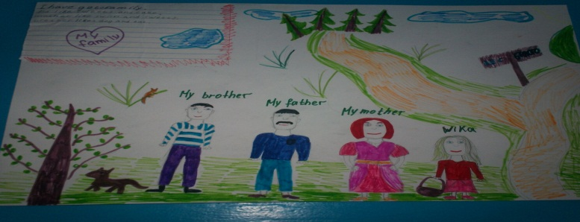

Выставка книг «Английские писатели»(2-5кл).

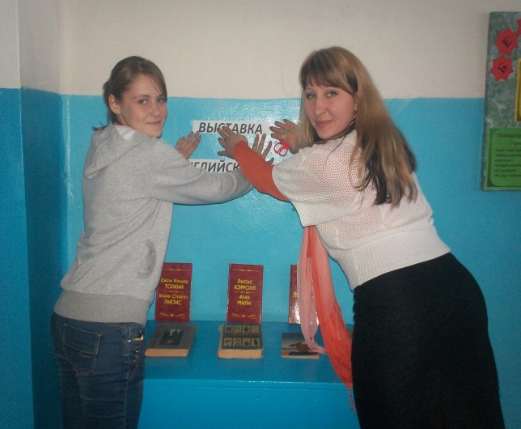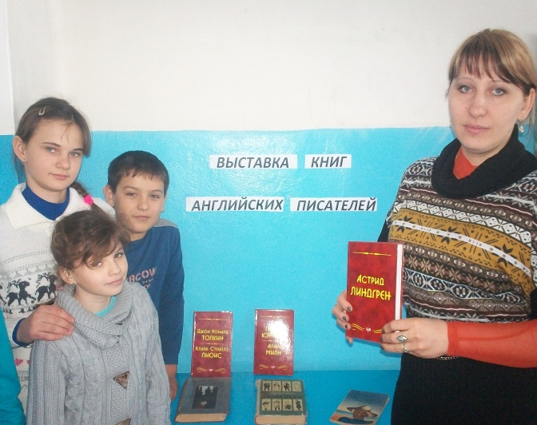

Викторина на лучшее знание грамматики английского и немецкого языков « Грамотей » (4,6 ,8кл.).

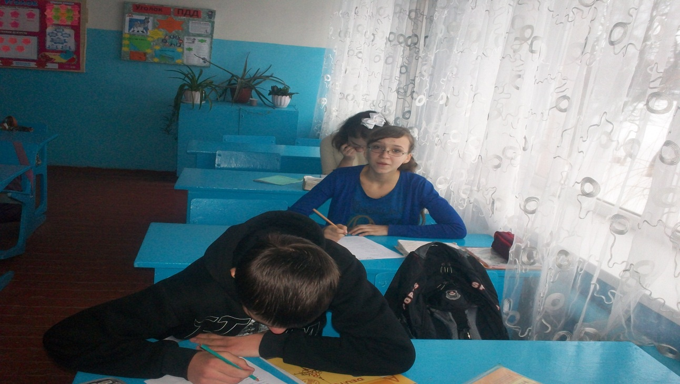

Победители викторины: Осипова Ирина -4кл.

Лазарева Анастасия-4 кл.

Грищеня Анастасия-6 кл.

Радченко Евгений -8 кл.

Выпуск стенгазеты « English holidays »(5,7кл).

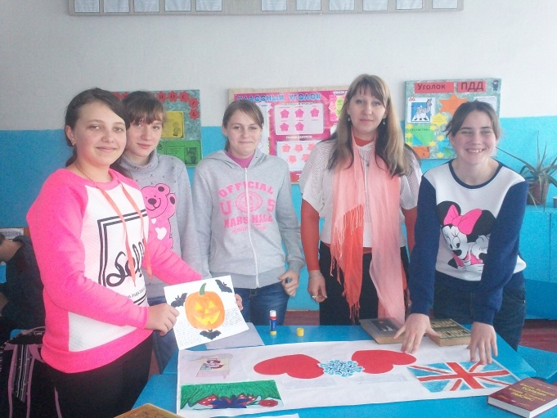 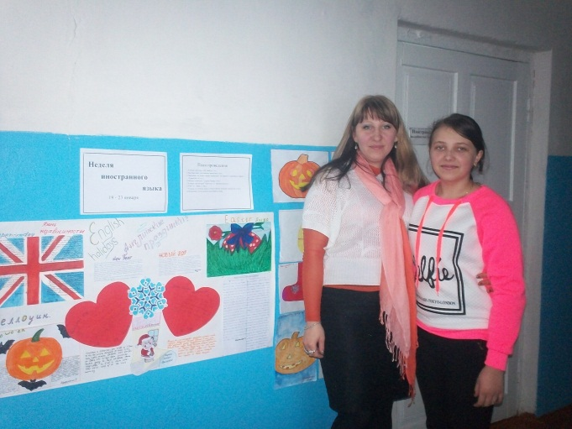

Конкурс презентаций «Прогулки по Берлину»(8,9кл.).

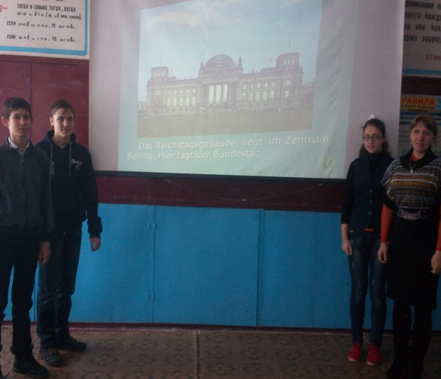 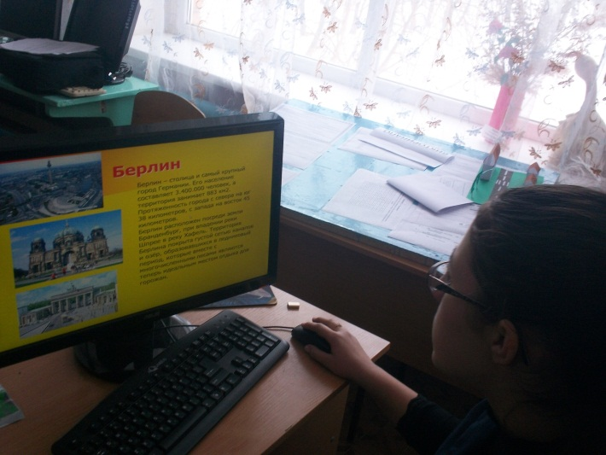

Победитель конкурса презентаций Бабка Константин ( 8кл)

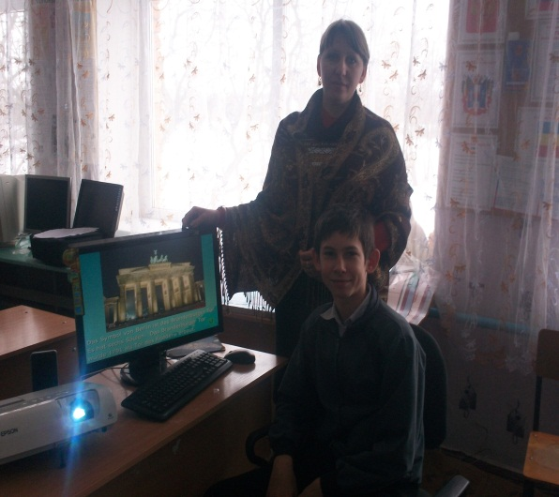 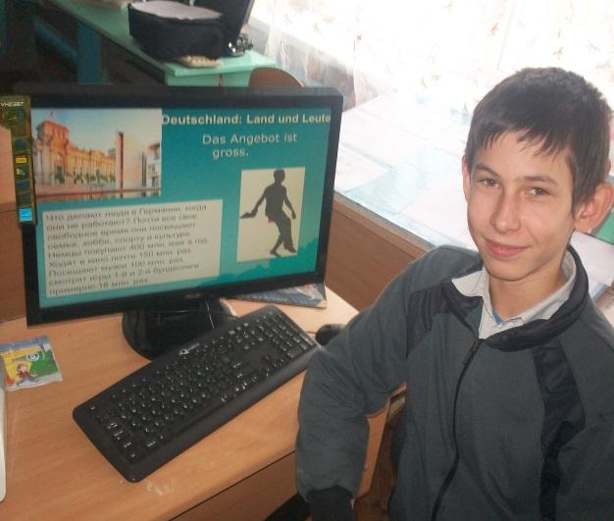

Поб

КВН "A"– Battle (7,10 кл. )

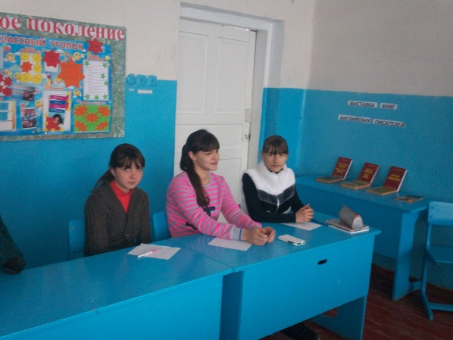 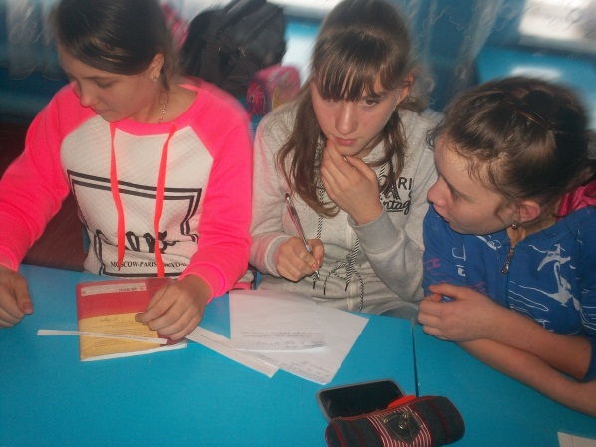

« DRIVE»- Команда – победительница.

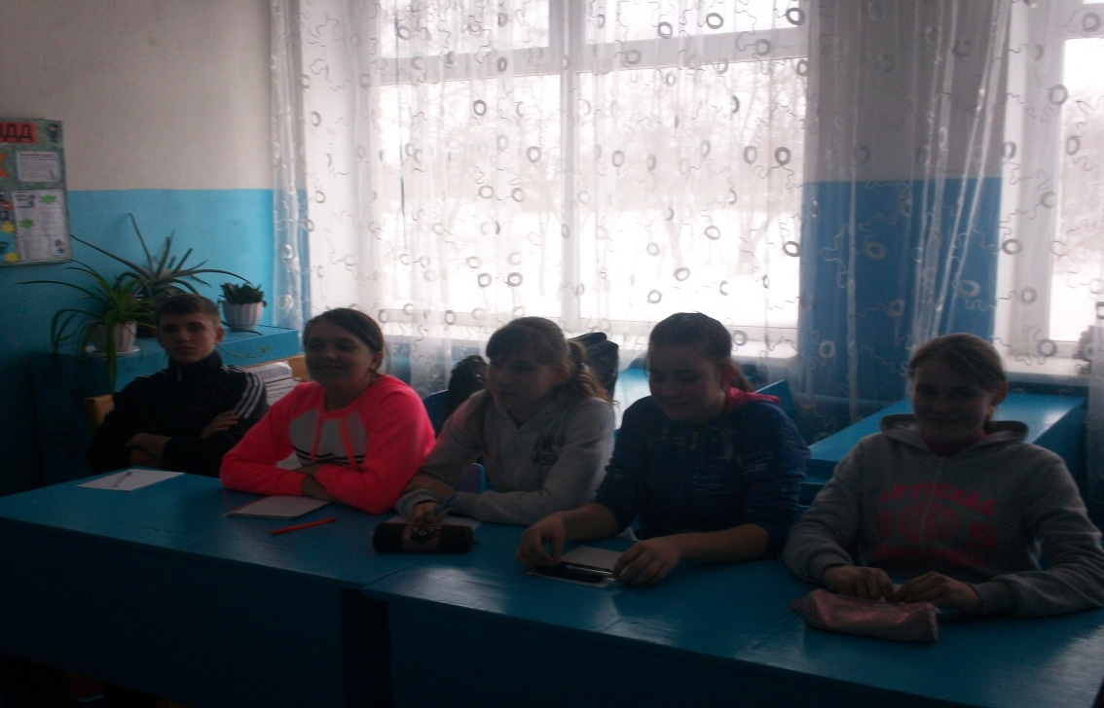

Конкурс на лучший перевод стихотворений немецких писателей (11кл.)

Победительница конкурса Мельник Анжелика

